Министерство образования и науки РФ

Федеральное автономное бюджетное образовательное учреждение высшего образования

«Омский государственный технический университет»

|  |  |
| --- | --- |
| Факультет (институт) | *Информационных технологий и компьютерных систем* |
|  |  |
| Кафедра | *Прикладная математика и фундаментальная информатика* |
|  |  |

**Лабораторная работа 4**

|  |  |
| --- | --- |
| по дисциплине | ***Алгоритмизация и программирование*** |
|  |  |
| на тему |  |

Пояснительная записка

|  |  |  |  |  |  |  |  |  |  |  |
| --- | --- | --- | --- | --- | --- | --- | --- | --- | --- | --- |
|  |  |  | **Студента** | | Данилов Егор Дмитриевич | | | | | |
|  |  |  |  | | фамилия, имя, отчество полностью | | | | | |
|  |  |  | Курс | *1* |  | Группа | | ФИТ-**232** | | |
|  |  |  |  |  |  | |  |  | |  |
|  | | | **Направление (специальность)** | | | | | ***02.03.02*** | | |
|  | | | *Фундаментальная информатика и информационные технологии* | | | | | | | |
|  |  |  | код, наименование | | | | | | | |
|  |  |  | Руководитель | | ***ст. преподаватель*** | | | | | |
|  |  |  | ученая степень, звание | | | | | |
|  |  |  | ***Федотова И.В.*** | | | | | | | |
|  |  |  | фамилия, инициалы | | | | | | | |
|  |  |  | Выполнил | |  | | | | | |
|  |  |  | дата, подпись студента | | | | | |
|  |  |  |  | | | | | | | |
|  |  |  |  | | | | | |  | |

|  |  |  |  |  |  |
| --- | --- | --- | --- | --- | --- |
|  |  |  |  |  |  |

Омск 2023

Содержание

1. ЗАДАНИЕ 3

2. ОБЩАЯ СХЕМА АЛГОРИТМА 4

3. ТЕКСТ ПРОГРАММЫ НА C# 6

4. ПРИМЕР РАБОТЫ 7

5. СПИСОК ИСПОЛЬЗОВАННОЙ ЛИТЕРАТУРЫ 8

**1. ЗАДАНИЕ**

Разработать графическую схему алгоритма

Разработать программу для вычисления переменной Y:

$$\left\{\begin{aligned}\sin{ax}-\sqrt{\lg\left(a^{2}+x^{2}\right)}, если 0,1≤x≤0,4, \\ a \cos^{2}\left(px\right), если 0,4<x≤1,2, \\ 2- \sin{ax}, если 1,2<x≤1,6.\end{aligned}\right.$$

шаг dx=a/5. a = 1.0; 1.5,

**2. ОБЩАЯ СХЕМА АЛГОРИТМА**

Лабораторная работа включает в себя следующую задачу:

* Вычисление значения переменной с последующим выводом этого значения;

Общая схема алгоритма представлена на рисунке 1.

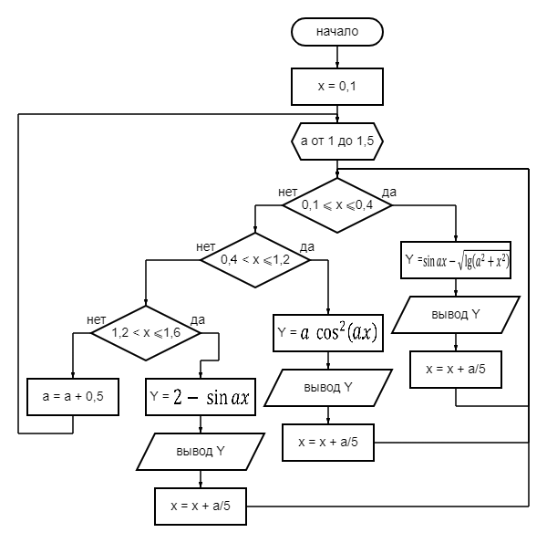

Рисунок 1 – Общая схема алгоритма

**3. ТЕКСТ ПРОГРАММЫ НА C#**

Текст программы предоставлен на рисунке 2.

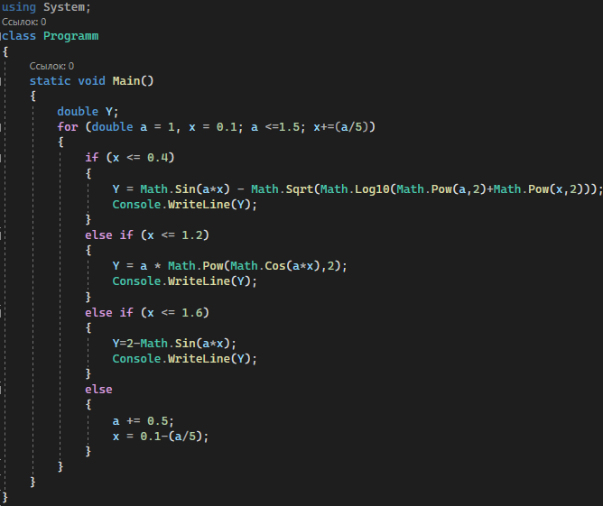

Рисунок 2 – Текст программы С#

**4. ПРИМЕР РАБОТЫ**

На рисунке 3 представлен результат работы программы.

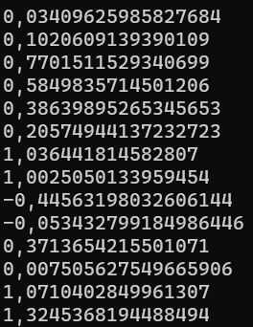

Рисунок 3 – Результат работы

**5. 5. СПИСОК ИСПОЛЬЗОВАННОЙ ЛИТЕРАТУРЫ**

1) Шафеева, О.П. Программирование на языке СИ. Методические указания к лабораторным работам – Омск: издательство ОмГТУ, 2008.

2) Microsoft, Документация по С# https://learn.microsoft.com/ru-ru/dotnet/csharp/